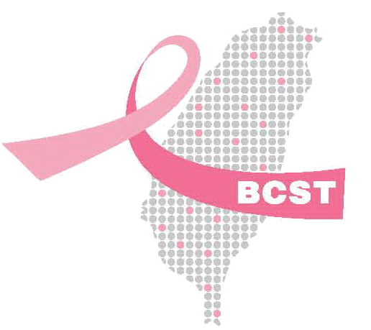
台灣乳房醫學會專科醫師證書展延申請表

一、台灣乳房醫學會專科醫師證書如到期，有任何因素無法換證需申請延長有效期限)。
二、如需辦理證書展延，請備妥以下資料：
□專科醫師證書影本 (縮印成A4大小)。
□請確認以下基本資料
基本資料(本表務必填寫字跡工整，以免建檔有誤影響您的權利)
中文姓名： | 會員編號：
英文姓名： | 性 別：
身份證字號： | 生日：
手機：
通訊地址：
電子信箱：
服務醫院： | 電話： | 分機：
專科醫師證書字號：乳專醫字第 號
有效日期：自民國 年 月 日至民國 年 月 日
申請展延原因:

申請人簽章： 填表日期： 年 月 日
備註：專科證書展延申請表若不敷使用請自行列印或至台灣乳房醫學會官網自行下載。
申請表填寫完後連同附件請以『掛號』寄至台灣乳房醫學會：
地址：10457 台北市中山區吉林路24號6樓
電話：02-25239118 傳真：02-25238870
電子信箱：bcst@ms46.hinet.net 學會網站：www.bcst.org.tw

<以下由學術委員會審查後填入>
□同意展延 | □不同意
展延日期至 年 月 日。(兩年為限)

